
Министерство образования и молодежной политики Свердловской области
ГАПОУ СО «Екатеринбургский колледж транспортного строительства»

Отчёт по программе «Практическая 7.3»

Выполнил: Политов Матвей Вадимович
Группа: ПР-21
Преподаватель: Мирошниченко Г.В
2026

Задание:
Входные и выходные данные
A – число
B – число
C – число
Area – площадь треугольника
Блок-схема
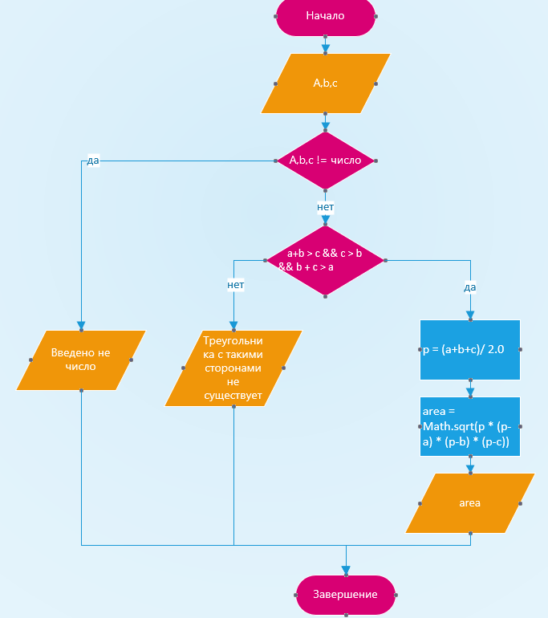
Листинг программы (если есть)
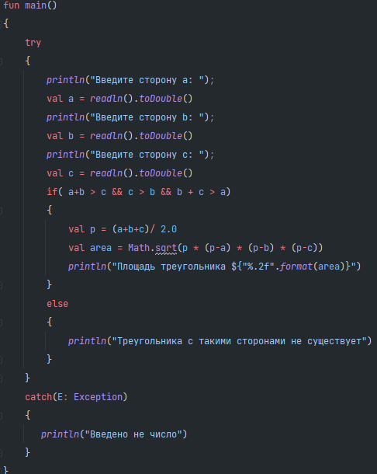
Тестовые ситуации
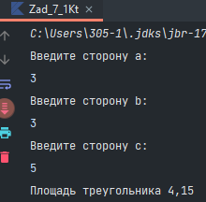

Вывод
С помощью данной программы мы находим площадь треугольника по формуле Герона

Задание:
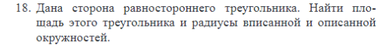
Входные и выходные данные
A – сторона равностороннего треугольника
Area – площадь
Radout – описанная окружность
Radin – вписанная окружность
Блок-схема
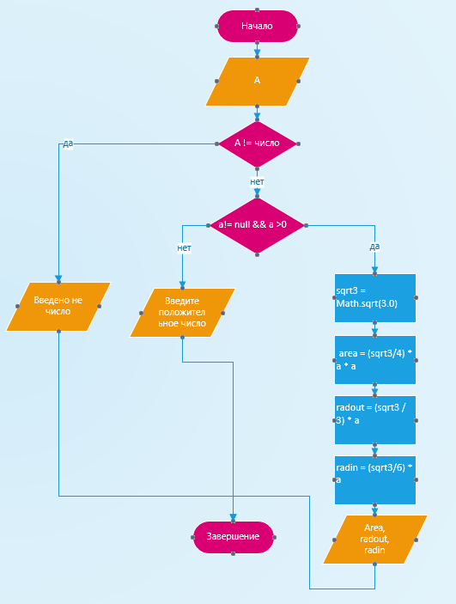
Листинг программы (если есть)
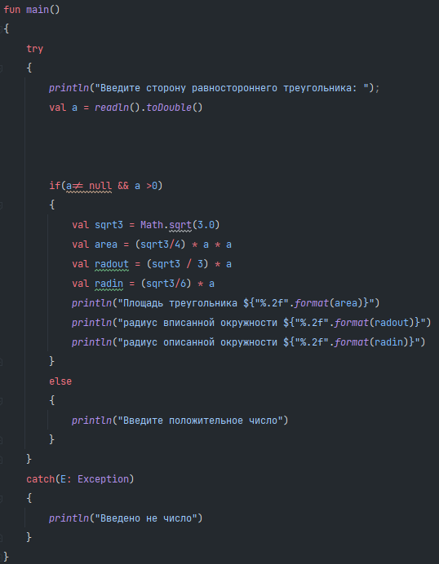
Тестовые ситуации
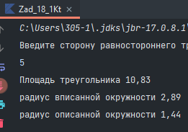

Вывод
Cпомощью данной программы мы находим площадь, радиус описанной и вписанной окружности равностороннего треугольника
Задание:
Входные и выходные данные
A – число
Println – содержит выводящийся текст
Блок-схема
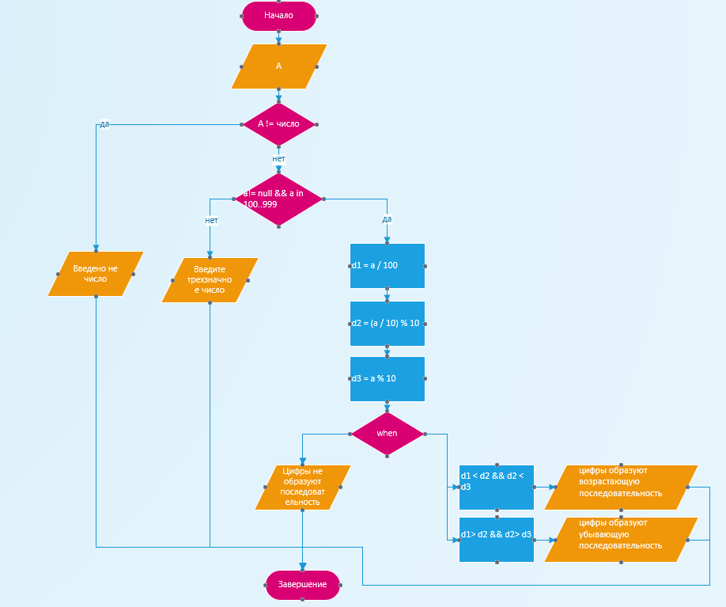

Листинг программы (если есть)
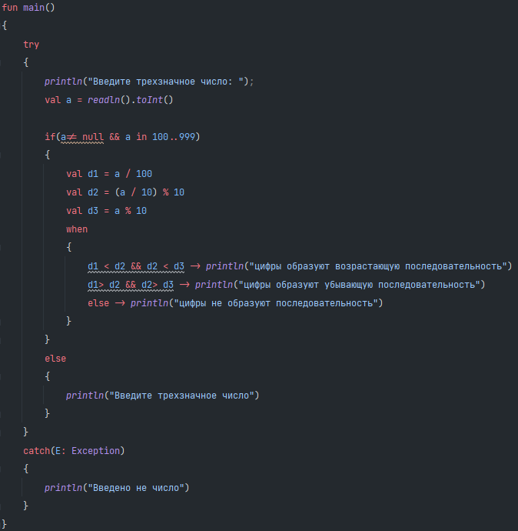
Тестовые ситуации
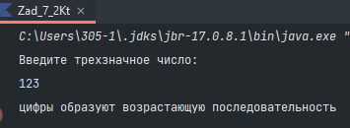
Вывод
С помощью данной программы мы узнаем образуется ли какая либо последовательность в трехзначном числе или нет

Задание:
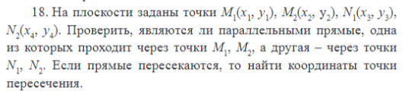
Входные и выходные данные
A – содержит в себе через сплит: x1, x2, x3, x4, y1, y2, y3, y4
X – переменная
Y - переменная
Println – содержит выводящийся текст
Блок-схема
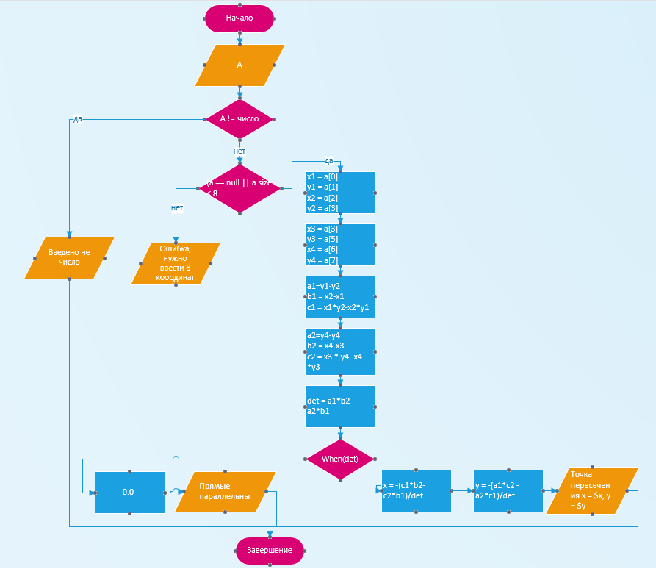
Листинг программы (если есть)
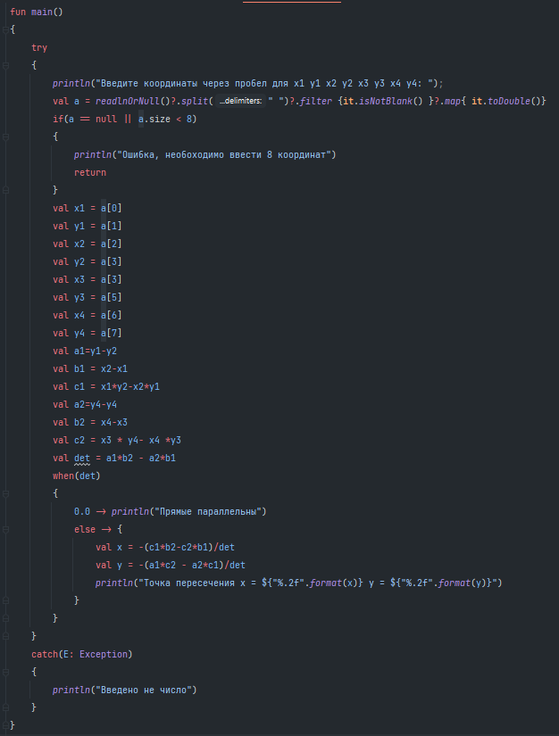
Тестовые ситуации
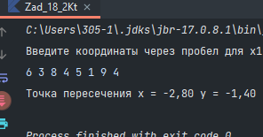
Вывод
Данная программа проверяет, параллельны ли точки пересечения, если прямые они пересекаются то найти координаты пересечения
Задание:
Входные и выходные данные
A – вводимое число для выбора графика
x- переменная
y – выводимое значение
Блок-схема
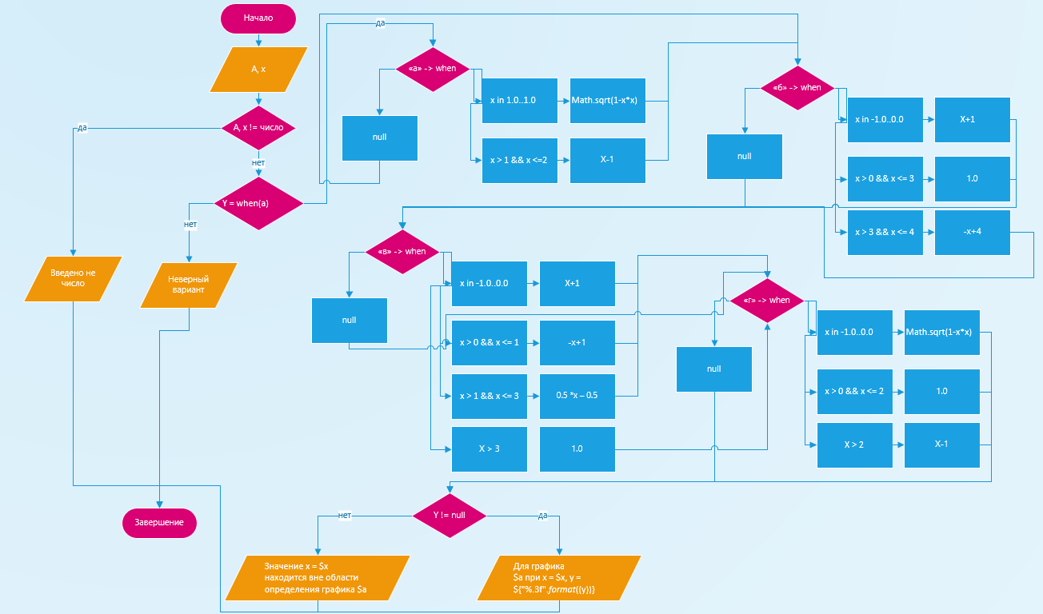
Листинг программы (если есть)
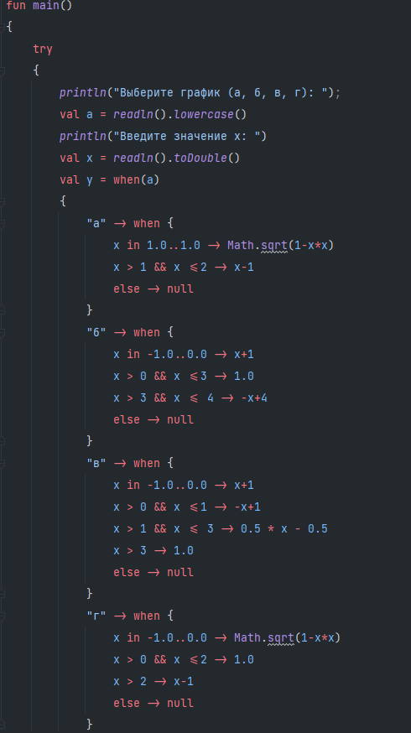
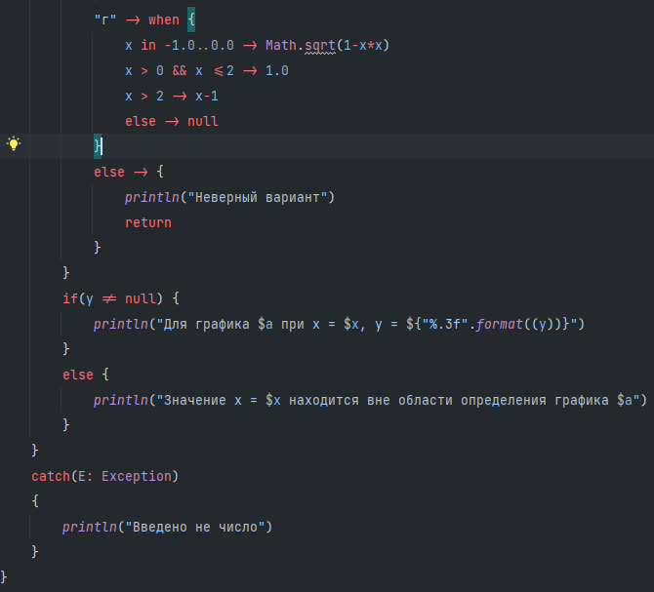
Тестовые ситуации
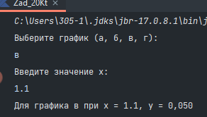
Вывод
С помощью данной программы мы вычисляем значение функции заданной графически в вариантах а-г из рисунка 4

